
智能公交车站牌
需求规格说明书


计算机16203-2组
计算机科学与工程系
成都东软学院
修改记录

文档标识： |  |  |  |  |  | 当前版本：
当前状态： |  | 草稿 |  |  |  | 发布日期： |  | 2019.10.16
 |  | 发布 |  |  | ✓
修改历史
日期 | 版本 |  | 作者 | 修改内容 |  |  | 评审号 |  | 变更控制号
2019.10.16 | NO.1

目录
1 引言 3
1.1 文档编制目的 3
1.2 背景 3
1.3 词汇表 3
1.4 参考资料 3
2 软件概述 4
2.1 软件范围定义 4
2.2 系统特性概述 4
2.3 系统运行环境 4
2.3.1 设备及分布 4
2.3.2 支撑软件 5
2.4 假定和依赖 5
3 外部接口需求 5
3.1 用户界面 5
3.2 软件接口 6
4 需求规格 6
4.1 电子站牌站点子系统 6
4.2 具体功能 7
4.2.1 导乘功能 7
4.2.2 交互功能 7
4.2.3 监控功能 7
4.2.4 媒体管理和发布功能 8
5 其他非功能需求 8
5.1 一般性性能需求 8
5.1.1 通讯服务 8
5.1.2 业务处理服务 9
5.1.3 监控管理服务 9
5.1.4 视频监控 10
5.2 一般性安全性需求 10
5.3 用户文档需求 10
6 其他需求 10

引言

文档编制目的
让设计人员更好的知道项目的需求和功能

背景
城市公交的发达水平是与一个城市的建设水平密切关联的，而城市公交站台的建筑设计水平又是城市品味的直接体现。目前我国对公交站台的设计，还仅仅只是停留在最基本的使用功能方面，而不注重使用者在使用过程中的实际体验小小的公交站虽然很不起眼，但在人们生活中有着不可或缺的作用在人们经济水平提高的同时，人们必将享受更高的，更好的生活品质。未来公交将不会局限其自身功能，也将代表城市的气质与文化的一部分。因此，公交站台系统化，实用化，和良好的人机交互设计方案，必将会被采用。

词汇表

词汇名称 | 词汇含义 | 备注
车载终端系统 | 完成车辆定位与报警 | 开发人员
公交调度系统 | 实时显示定位的车辆信息 | 开发人员
电子站牌系统 | 显示车辆信息和广告 | 开发人员

参考资料
https://wenku.baidu.com/view/303db939f61fb7360a4c65c2.html
http://www.doc88.com/p-696168925530.html
http://www.doc88.com/p-2941000890076.html
软件概述

2.1 软件范围定义
目前我国对公交站台的设计，还仅仅只是停留在最基本的使用功能方面，而不注重使用者在使用过程中的实际体验小小的公交站虽然很不起眼，但在人们生活中有着不可或缺的作用在人们经济水平提高的同时，人们必将享受更高的，更好的生活品质。未来公交将不会局限其自身功能，也将代表城市的气质与文化的一部分。因此，公交站台系统化，实用化，和良好的人机交互设计方案，必将会被采用。

2.2 系统特性概述
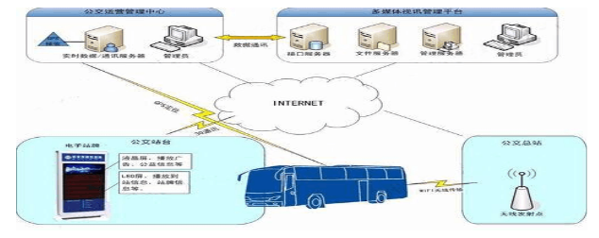
系统特性名称 | 系统特性描述 | 优先级
快捷性 | 人们可以更好的从站牌上知道公交的信息 | 高
实用性 | 人们可以更好的体验 | 高
便利性 | 只需要点击站牌就可以知道各路公交的信息 | 高
多功能性 | 不只了解公交信息还可以知道附近的娱乐美食等 | 高

2.3 系统运行环境

2.3.1 设备及分布
- 主机类型
虚拟机
- 网络类型
无线网络WiFi
- 存贮器容量
2 T
- 其他特殊设备
摄像头 开发板 LED显示屏

2.3.2 支撑软件
- 操作系统
Linux
- 数据库管理系统
公交总站信息系统

2.4 假定和依赖
A．是否能将当前公交定位传到站台
B．站台摄像头能否捕捉到公交信息，并传回给公交信息总部
C．乘客能否能正确操作平台

外部接口需求
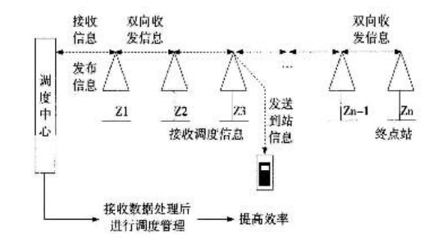

3.1 用户界面
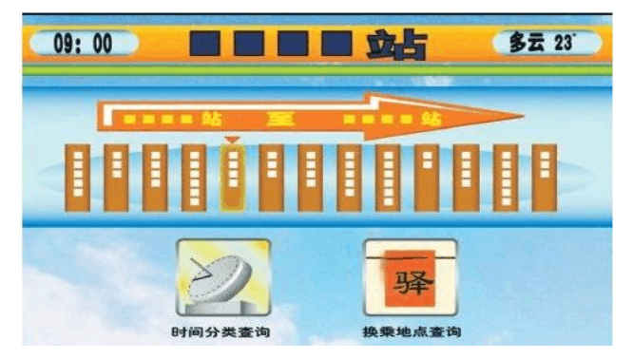

3.2 软件接口
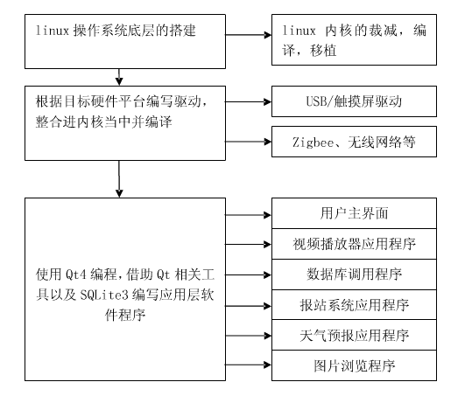

需求规格
- 数据库：嵌入式数据库SQLite是一个小型的C程序库，实现了独立的，可嵌入的零配置的SQL数据库引擎，实现查询和报站。
- 视频播放：使用MPLAYER来播放，创建进程，MPLAYER绑定进程，MPLAYER与PlayerWidget绑定，设置播放参数，启动进程，自动播放。
- 摄像头：采集数据传送回主机保存。

4.1 系统特性

4.1.1 系统特性说明
乘车的人员可以经过显示屏得知要乘车的状况，想去目的地的车次路线，天气，时间，景点，末班车及车费。

4.1.2 功能需求
功能编号 | 功能名称 | 功能描述
001 | JZ2440 | 实现通过按钮发生信号
002 | 路线查询 | 查询此条线路经过的所有站点及末班车时间和车费
003 | 站点查询 | 查询此条线路经过的所有站点及末班车时间和车费
004 | 路线换乘查询 | 通过输入起点终点知道所有的方法车费及末班车和车费
005 | 旅游景点查询 | 通过输入景点名得知方法和车费及末班车
006 | 视频播放 | 播放新闻广告
007 | 时钟 | 显示当时的时间
008 | 天气查询 | 查询当前的天气和之后几天的天气

4.2 具体功能
4.2.1 导乘功能
功能描述：点击公交地图按钮，可出现整个城市的公交地图，可通过查询公交来查询公交的具体线路。 功能如下图。
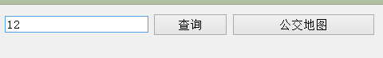

输入公交路线可查询该路公交车的路线。
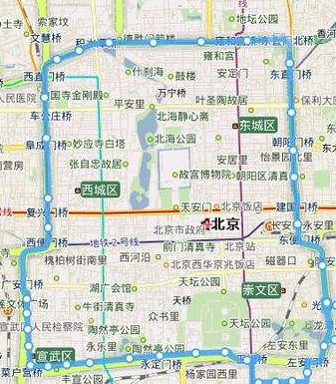
点击公交地图后课查看整个城市的公交路线图，如下图。
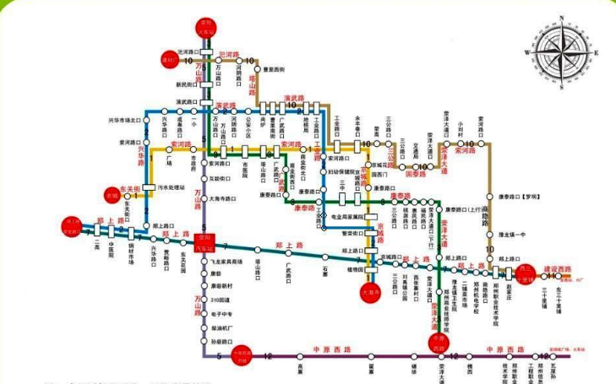
4.2.2 交互功能
本产品可实现人机交互，服务器和客户机之间的交互。人机之间的交互可通过在输入框输入要查询的公交路线来完成。客户机与服务器之间的交互：服务器可以发广告信息给客户机，然后客户机可显示广告信息。客户机可以将捕获到的视频发送到服务器。
人机交互如下图。
服务器和客户机交互如下图。
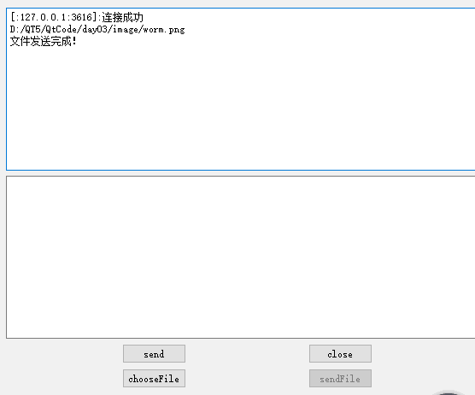



4.2.3 监控功能

该产品可实现监控功能，并进行人脸识别。并对每天经过该站的人流量进行统计，以便于管理人员进行公交车的调度。

4.2.4 媒体管理和发布功能
发布方式：通过服务器端向公交站牌发送需要发布的媒体或者广告。然后再在公交站牌上。具体功能如下图。
服务器发送需要显示的广告：
客户机显示：

其他非功能需求

5.1 一般性性能需求
首先需要一个大的内存来存储视频，站台应该有足够的位置来容纳乘车的市民 ，摄像头要能清楚的捕捉到车次的信息，以及无误的传回主机保存，调度要能及时的响应。

5.2 一般性安全性需求
部分站点没有设立候车亭等配套设施，乘公交车百姓雨天没法避雨、夏天无处遮阴。2015年以原社保服务中心为样板的公交智能化站亭在城区改造升级了一部分，但并未涉及全县所有公交站点站亭，改造升级后的站亭人性化不够、实用性不强，站亭顶部前伸部分不够宽、两个站亭顶部连接处密封不严雨天会漏雨，而且智能化功能几乎没有体现，成为摆设。
伴随城市交通的快速发展，千岛湖机动车保有量不断攀升，社会车辆挤占公交通道、站点的情况时有发生，公交车进站时占用非机动车道，非机动车只能挤占机动车道通行，这些都存在安全隐患，高峰时更是会出现交通拥堵状况。

其他需求
关于港湾式停靠站问题：近几年，通过交通治堵任务，由县住建局对条件符合能够改造的港湾式停靠站都进行了摸排和改造，目前剩下的都是难度很大和条件不足的地方。对新开路路段都将设置湾港式停靠站，同时在老旧停靠站改造的同时，将综合考虑、科学设置公交站点，对一些不合理的将进行移位

